

毕业设计/论文开题报告



题 目： 跨平台轻量级诗词系统涉及与开发—手机端
学生姓名： 王荣
学 号： 3120180901114
专 业： 计算机科学与技术
年 级： 2018
学 院： 计算机与软件工程学院
指导教师（签名）：
完成时间： 2022 年 2 月 20 日

西华大学计算机与软件工程学院 制
2019.03
- 任务及说明
- 题目来源
* 导师出题。
- 团队任务
(1) 需求分析和网页界面设计；
(2) 数据采集与获取；
(3) 系统业务逻辑与流程；
(4) 系统框架图
(5) 数据存储：采集数据的存储，及数据的维护
- 个人任务
（1） 熟悉前端开发框架及组件；
（2） 适当运用主流的样式工具，如：bootstrap,elementUI,vantUI,stylus，reset.css 等基础工具及样式的引入，完成项目开发前的准备工作；
（3） 熟悉后台开发框架及组件，不限于某一种工具；
（4） 数据库的建立、数据存储与维护；
（5） 后端编程语言可视化图表的整个动态变化都是通过程序实现的，相应的后端处理，可以是java，PHP,node等；
（6） 数据库端mysql\oracle\sql server\mongodb
（7） 与前端的数据交互；
（8） 调用数据库数据以及如何存储文件
（9） 能够完成与前端数据管理的接口；
（10） 数据传递方式（比如：可以将所内容以字符串或者 json 对象的方式存在数据库的某字段中）。
（11） 兼顾数据的权限问题；
（12） 前端功能要求：良好的系统性能，数据存储合理，系统运行稳定、高效、安全可靠；...
- 创新性、先进性、实用性
- 创新性：理论创新:用户使用免费，可免费上传诗词，浏览诗词，还增加了成语接龙，歇后语等趣味内容。技术创新：前端采用市面上大公司（Facebook,阿里巴巴，滴滴）都在使用的前端主流技术VUE，采用开源样式elementUI和vantUI，后端采用node结合轻量级数据库mongodb
- 先进性：推荐算法，给用户推荐内容，用户身份校验算法，以及图片和文件上传
- 实用性：每个人都会有诗和远方，只要你愿意，这里可以成为诗词的天堂，免费，开放。
- 系统/算法组成（不少于800字）
*说明：毕业论文写算法，毕业设计写系统
- 系统（或算法）组成图及说明
系统组成图：
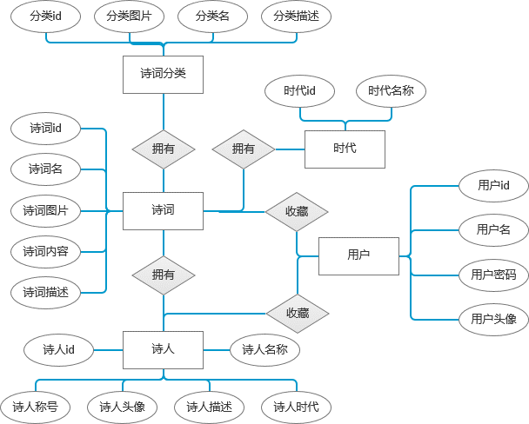
图2-1 系统主要组成图

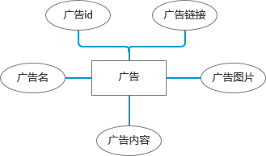
图2-2 广告组成图

模块功能：
（1）用户登陆/注册
功能阐述：用户可选择登录或注册，登录界面主要包括用户名，密码的输入。必须输入正确信息才能登录成功。用户注册须输入用户名和密码，如果用户名已被他人使用，系统会提示用户名已存在，此时应更换其他用户名，用户的密码通过bcrypt加密，bcrypt加密是一种随机加密方式，同样的字符串两次加密结果也会不一样，数据库保存加密后的字符串，保证了用户信息的隐私性。
涉及信息：用户名，密码。
（2）首页诗词展示
功能阐述：首页是整个系统的主页面,主要包含两部分：1）头部的广告模块，2）诗词展示模块。广告模块可用于活动的展示，因为首页是所有流量的入口，可定期分享一些优质的诗词，获得曝光度，吸引更多的用户，后期如果用户访问量大，也可接一些三方的广告，存在巨大的收益空间。诗词模块主要用户诗词的大致展示，此页面会查询数据库中的所有诗词。采用手风琴的方式展示诗词，能节省空间，用户可点击展示诗词的内容。展示的主要信息有：诗词名，诗人，时代，诗词内容。
（3）诗词详情展示
功能阐述：首页点击诗词名可进入此页面，此页面是系统的核心页面，主要包含顶部背景图片，中间的诗词详情和说明，底部的推荐诗词和评论。如果用户对诗词感兴趣可为诗词点赞还可收藏诗词，如果浏览诗词时产生了共鸣也可在底部添加自己的评论或查看他人的评论，看的不过瘾还可查看推荐诗词。
- 诗歌/诗人分类页面
功能阐述：这两个页面主要方便用户根据的爱好快速查找诗词。诗歌页面主要根据将诗词根据诗的类别进行分类。诗人页面将诗人根据时代进行分类。

- 诗人详情页面
功能阐述：诗人分类页面点击诗人可进入此页面，此页面主要包含顶部诗人头像，中间的诗人介绍和称号，底部有推荐的诗人。如果用户对诗词感兴趣可以收藏诗词，看的不过瘾还可查看推荐诗词。
（6）趣味界面
功能阐述：此模块主要是增加系统的可玩性，包含：
1）成语接龙。
2）藏头诗
3）歇后语
4）微课
5）飞花令
成语接龙：用户可输入自己喜欢的成语开始游戏，游戏会统计分数
藏头诗：用户输入要藏得话，选择五言或七言律诗，系统会显示相应的诗词
歇后语：此页面主要是展示网上收集的歇后语，还提供了刷新查看更多的功能

- 系统（或算法）流程图及说明
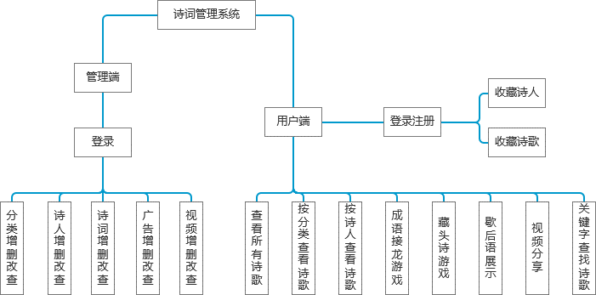
图2-3 系统流程图

该系统最根本的目的是实现诗词的管理，展示。传统美文学习网站是供广大人群学习，欣赏的网站，因此该网站应能满足用户的常规需求，如用户注册，登录，阅读古诗文，根据关键字查找古诗文、名句、通过视频学习古诗文，提供成语接龙，藏头诗，歇后语等趣味小游戏。根据时代查看诗人，根据诗词分类查看诗词。诗词下方展示推荐诗词，诗人下方展示推荐诗人。用户可收藏，取消收藏诗人和诗歌
- 关键技术/算法（不少于800字）
关键技术：
1.vue
Vue 是一套用于构建用户界面的渐进式框架。与其它大型框架不同的是，Vue 被设计为可以自底向上逐层应用。Vue 的核心库只关注视图层，不仅易于上手，还便于与第三方库或既有项目整合。但 Vue 并不只是一个简单的视图库，通过与一系列周边工具的配合，它也可以轻易地构建大型应用。本系统采用的是vue2
2．Node
Node.js发布于2009年5月，由Ryan Dahl开发，是一个基于Chrome V8引擎的JavaScript运行环境，使用了一个事件驱动、非阻塞式I/O模型， 让JavaScript 运行在服务端的开发平台，它让JavaScript成为与PHP、Python、Perl、Ruby等服务端语言平起平坐的脚本语言。 Node.js对一些特殊用例进行优化，提供替代的API，使得V8在非浏览器环境下运行得更好，V8引擎执行Javascript的速度非常快，性能非常好，基于Chrome JavaScript运行时建立的平台， 用于方便地搭建响应速度快、易于扩展的网络应用。本系统采用node+express搭建后端接口
3. mongodb
MongoDB是一个基于分布式文件存储 的数据库。由C++语言编写。旨在为WEB应用提供可扩展的高性能数据存储解决方案。MongoDB是一个介于关系数据库和非关系数据库之间的产品，是非关系数据库当中功能最丰富，最像关系数据库的。它支持的数据结构非常松散，是类似json的bson格式，因此可以存储比较复杂的数据类型。Mongo最大的特点是它支持的查询语言非常强大，其语法有点类似于面向对象的查询语言，几乎可以实现类似关系数据库单表查询的绝大部分功能，而且还支持对数据建立索引。本系统采用mongodb存储数据
关键算法：
- 推荐算法
本系统中涉及到了推荐算法，其中的主要原理是：给每个诗人绑定时代的属性，给每个诗词绑定诗人的属性。当用户浏览诗词时，系统会根据诗词所属于的诗人推荐相关的诗词。同理，当用户浏览诗人时，系统会根据诗人所属于的时代推荐相关的诗人。
- 成语接龙算法
首先需要用户输入一个成语，前端拿到这个成语后去请求后端，后端根据成语的最后一个字找出最匹配的成语，将用户的分数加一返回给前端，前端拿到数据后展示在页面。
- 藏头诗算法
首先需要建立一个常用汉字库，用户输入自己的句子后，系统会拿到每个字，根据一定的规则将每个字拼接成一句诗，将所有诗词拼接号后展示在界面
- 图片上传算法
图片上传主要借助阿里云的对象存储。因为浏览器本身的限制，浏览器是不能直接操作文件系统的，需要通过浏览器所暴露出来的统一接口，由用户主动授权发起来访问文件动作，然后读取文件内容进指定内存里，最后执行提交请求操作，将内存里的文件内容数据上传到服务端，最后服务端解析前端传来的数据信息后存入服务器里。

- UI设计（不少于800字）
- 设计理念
信息的清晰度和层次感。任何界面，只要有信息就存在层级和主次。我认为这比考虑用什么色彩，什么风格，什么表现手法更为优先。可以从信息的色彩、大小，留白空间这些方面来考虑。但各层级的关系一定要有清晰的对比。当你处理这些，即使一个界面没有什么设计也会看起来非常舒服。
愉悦感。这是我认为在产品设计过程中非常重要的一个因素，它比满足感处于更高的层级。因为它不仅满足了用户的基本诉求，同时让用户感到了快乐，甚至在关闭产品的瞬间有一丝的回味。它是优秀的交互、视觉、动态各方面综合的结果。在实际工作中要达到这样的高度非常有难度。
从多维度思考视觉设计。在感知和认知中，视觉扮演着最重要的角色，通过提炼自然界中的客观规律并运用到界面设计中，从而创建更有层次的产品体验；同时，适时加入听觉系统、触觉系统等，创建更多维、更真实的产品体验。
注重产品设计的交互性。一个优秀的交互设计对产品的成功起着很关键的作用。设计所做的就是用户最先接触到的东西，也是一般性的用户唯一接触到的东西。用户对于界面视觉效果和软件操作方式的易用性的关心，要远远大于他对底层到底用什么样的代码去实现的关心。如果说程序是一个人的肌肉和骨骼，那么设计就是人的外貌和品格！都是一个成功软件产品必不可少的重要组成部分！

- 布局与操作
1. 界面主要由首页，诗歌，诗人，趣味，我的页等组成。
首先用户进入首页，用户课浏览查看诗词，还可进入诗歌分类，诗人分类界面，按分类查看诗歌，诗人。用户还可登录查看我的界面，登录后可收藏诗歌，诗人。

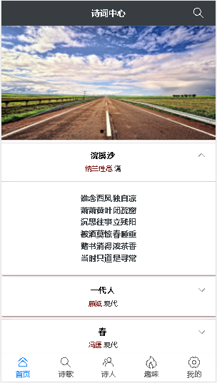

2.登陆界面，由于数据库建立的需要以及用户收藏和取消收藏，都需要用户去登陆，所以登陆界面必不可少，它需要获取和确定用户信息，便于数据库的查找和生成相应数据。
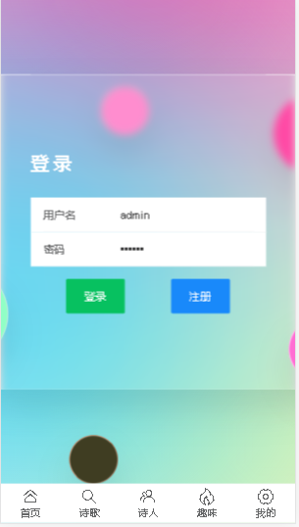

3. 我的界面，用户可查看个人信息，更改个人头像，查看收藏的诗人，诗歌，以及注册时间
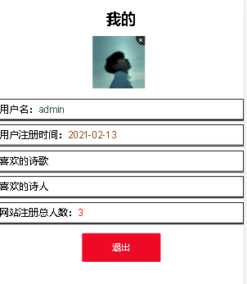

4. 诗词详情界面：用户可以浏览自己喜欢的诗词，点击诗词名会跳到该详情界面，这时用户可以查看诗歌的具体信息和注释，系统还会推荐作者的其他诗词，便于用户欣赏更多的诗词，同时用户也可将喜欢的诗词收藏，防止诗词找不到，提高了用户的体验。

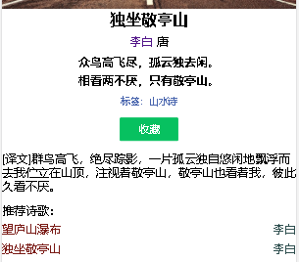

5.诗人分类界面：系统按诗人将诗词进行划分，用户可只查看自己喜欢的诗人写的诗词，方便用户根据自己的喜好浏览诗词，查找更便捷。
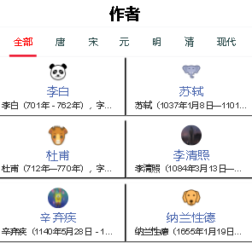

6. 藏头诗界面本系统还增加了趣味游戏，用户可输入自己喜欢的成语，系统自动做出藏头诗，可选择七言诗和五言诗，提升了系统趣味性，让用户交互体验更好。
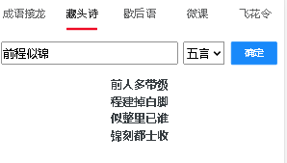
7. 本网站可根据关键词查找用户想要的诗词，用户输入关键词，系统会将所有包含关键词的诗词从数据库中筛选出来。

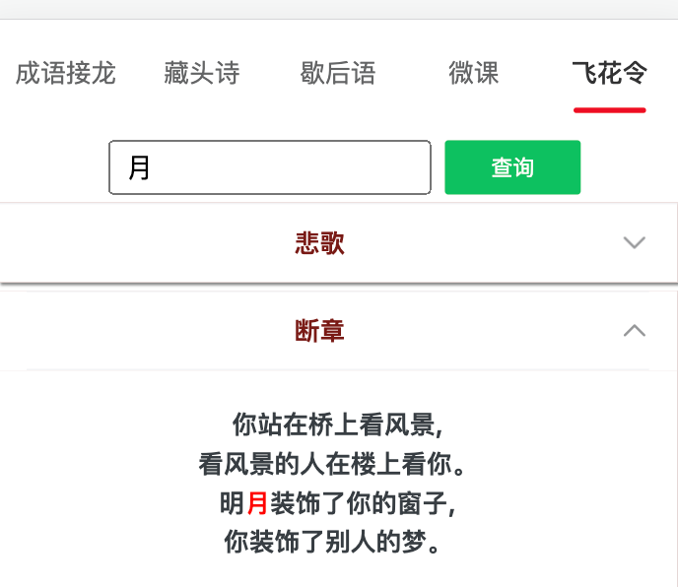
- 参考文献

[1] 谭明溪.程序设计（第三版）[M].清华大学出版社.2004.6.
[2] 廖明宏.郭福顺.张岩.李秀坤.数据结构与算法（第4版）[M].高等教育出版社.2007.11.
[3] 张德强. 诗词管理系统设计[J]. 现代电子技术, 2015 (9).
[4] 吴圣民. 基于数据库的设计[J]. 数据库技术, 2017, 34(17).
[5] 吴亮. 数据库的优化设计设计[J]. 计算机应用, 2013, 15(7).
[6] Li D, Chen Hong, Yujie Dai. Poetry management [J]. Algorithm design, 58(1).
[7] 黄梯云. 管理信息系统导论[M]. 北京：机械工业出版社，1986.
[8] 党建武. 管理信息系统[M]. 兰州：兰州大学出版社，2001.
[9] 王勇领. 计算机数据处理系统分析与设计[M]. 北京：清华大学出版社，1986.
[10] 毕广吉. Java程序设计实例教程[M]. 北京：冶金工业出版社，2007.
[11] 王保罗. Java面向对象程序设计[M]. 北京：清华大学出版社，2003.
[12] 萨师煊，王珊. 数据库系统概论[M]. 北京：高校教育出版社，1985.
[13] 詹文鹏. 基于中文在线评论的产品需求挖掘研究[D].厦门大学,2018
[14] 刘春茂.网页设计与网站建设案例课堂（第2版）.北京：清华大学出版社，2018.01
[15] 百度百科 https://baike. baidu. com/item/api/10154,2020
[16] 戴玥. 当唐诗宋词 遇上大数据[J]. 大学生, 2019(10)
[17] 陈钏, 刘瑛, 卢玉,等. Python文本挖掘方法辅助宋词自然景观意象分析[J]. 现代语言学, 2020, 008(002):P.279-288.
[18] Muhammad Asif,Atiab Ishtiaq,Haseeb Ahmad,Hanan Aljuaid,Jalal Shah. Sentiment analysis of extremism in social media from textual information[J]. Telematics and Informatics,2020,48.

